健行科技大學1022學年度『凝視與再現：移民社會與多元認同』
課群計畫課堂日誌
課程名稱： 性別與社會 上課日期： 103年 03 月 10日
授課教師： 吳美玲 教學助理： 吳紫瑜、吳昌哲 (TA用)
出席人數 | 應到： 57 人 實到： 55 人
授課內容摘要 | 本日授課摘要如下:  一、性別角色是如何習得?  - 由模仿而習得:防衛性認同  - 經由增強作用而習得:學習論  - 經由自我社會化而習得:認知論  - 文化因素的影響:性別基模理論  二、性別角色刻板化印象的發展與內涵  各組討論議題：性別角色的「神話」與「物化」。
學生學習狀況 | 本次上課可以明顯感受到有某些小組已經開始融入課程與議題當中，並且非常踴躍發表意見和想法，有小組或組員仍然比較被動與內向。
待解決問題 | 讓每位同學能夠盡量得去使用網站，然後每位同學均需註冊會員並加入成員當中。
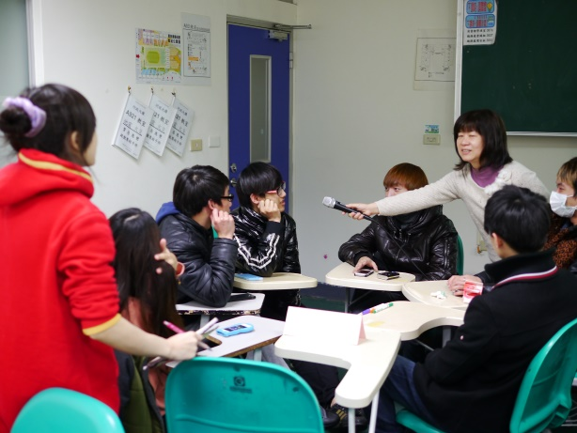 |  | 